新 书 推 荐

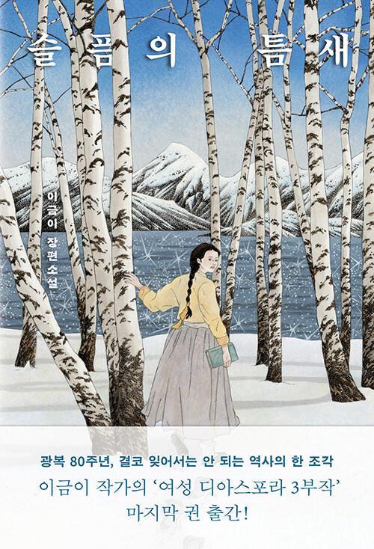
中文书名：《悲伤的隔阂》
英文书名：THE GAP OF SORROW
韩文书名：슬픔의 틈새
作 者：Lee Geum-yi
出 版 社：Bamtee Publishers
代理公司：ANA London
页 数：448页
出版时间：2025年8月
代理地区：中国大陆、台湾
审读资料：电子稿
类 型：儿童文学

殖民阴影下的女性史诗，细腻笔触还原韩国移民女性的血泪史
用女性视角撕开殖民历史的伤疤
让我们看到在动荡岁月中
女性如何以爱与坚韧，成为维系民族精神的纽带

内容简介：

《悲伤的隔阂》（The Gap of Sorrow）讲述了一个被遗忘的社群的殖民历史，而女性是维系这个社群的纽带。

故事围绕直言不讳、对周遭世界充满好奇心的年轻女性丹玉（Dan-ok）展开，她凭借对家庭强烈的责任感，以及掌控自身人生的坚定开拓精神，克服了重重困境。

丹玉随家人从朝鲜王朝（今韩国）迁往日本殖民地库页岛，在那里与她的韩国父亲重逢——她的父亲是被日本统治者强征为劳工的士兵。在这片异国土地上，她亲身经历了历史的动荡变迁。她离开朝鲜本是为了追寻更美好的生活，却最终失去了家人与故乡，成为一名“无国籍者”。但她从未屈服，拒绝让这些动荡的事件定义自己的人生。

《悲伤的隔阂》是李金艺继《我不能去吗？》与《照片新娘》之后，第三部聚焦日本殖民统治时期韩国海外移民女性真实生活经历的小说。

作者简介：


李金怡(Lee Geum-yi) 于1962年出生在韩国忠清北道一座山村里祖母的家中。她自幼便沉醉于讲故事的魅力，童年时期深受祖母睡前故事的影响。此后，李金伊在韩国出版了五十余部作品，并被译介到世界各地。她的作品深受读者和文学评论家的喜爱，其中许多已被改编为电视剧、音乐剧及网络漫画。她不断挑战自我，尝试不同的文学体裁，并始终努力理解并回应读者的期待。2020年，她创办了Bamtee出版社，并对早期小说进行了修订，以体现当代社会的性别敏感性与政治正确性，然后再版发行——这一举措在韩国乃至国际出版业中都堪称前所未有。

李金怡曾获 Socheon儿童文学奖、尹石正文学奖（Yun Seokjung Literary Award）和方定焕文学奖 (Bang Jeonghwan Literary Award)。2018年，她凭借作品《让我替你去》（Can’t I Go Instead?） 入选国际儿童读物联盟（IBBY）荣誉名单；2020年与2024年，她两度被提名为韩国候选人，角逐国际安徒生奖 (Hans Christian Andersen Award)。

目前，作者与丈夫、儿子及她年迈的救助犬Lulu居住在首尔。

请将反馈信息发至：版权负责人
Email：Rights@nurnberg.com.cn
安德鲁·纳伯格联合国际有限公司北京代表处
北京市海淀区中关村大街甲59号中国人民大学文化大厦1705室, 邮编：100872
电话：010-82504106, 传真：010-82504200
公司网址：http://www.nurnberg.com.cn
书目下载：http://www.nurnberg.com.cn/booklist_zh/list.aspx
书讯浏览：http://www.nurnberg.com.cn/book/book.aspx
视频推荐：http://www.nurnberg.com.cn/video/video.aspx
豆瓣小站：http://site.douban.com/110577/
新浪微博：安德鲁纳伯格公司的微博_微博 (weibo.com)
微信订阅号：安德鲁纳伯格联合国际北京代表处

